ΕΣΩΤΕΡΙΚΟ ΠΡΩΤΑΘΛΗΜΑ
BASKET
Ε.Μ.Π.2018-19
ΟΡΟΙ ΣΥΜΜΕΤΟΧΗΣ
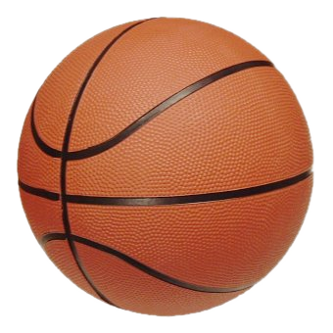
Στη δήλωση συμμετοχής πρέπει να αναγράφονται:
Α) τα ονόματα, η σχολή και το έτος 12 φοιτητών του Ε.Μ.Π.
Β) οι δύο (2) υπεύθυνοι επικοινωνίας, με το Αθλητικό Κέντρο Ε.Μ.Π. (με σταθερά, κινητά τηλέφωνα και e-mail).
Γ) οι δύο (2) βοηθοί γραμματείας και διαιτησίας (με σταθερά, κινητά τηλέφωνα και e-mail).
Δ) οι δύο (2) εκ των 12 φοιτητών, έχουν το δικαίωμα να φοιτούν σε διαφορετικό έτος ή/και Σχολή Ε.Μ.Π. (Κοινοτικοί).
Ε) η ημέρα κωλύματος συμμετοχής (οι αγώνες θα γίνονται Τρίτη – Τετάρτη – Πέμπτη
Πέμπτη και ώρα από11:00 έως και 15:00)
ΠΡΟΣΟΧΗ
- Δηλώσεις συμμετοχής, θα γίνονται δεκτές, μέχρι την Τετάρτη
12.12. 2018 ή έως την συμπλήρωση οχτώ (8) ομάδων.
- Οι δηλώσεις συμμετοχής θα γίνονται δεκτές καθημερινά από τις 10:00 - 13:00, στο Αθλητικό Κέντρο Ε.Μ.Π.(Πολυτεχνειούπολη Ζωγράφου).
- Η κλήρωση – τεχνική σύσκεψη, θα πραγματοποιηθεί κατόπιν επικοινωνίας, με τους υπεύθυνους της κάθε ομάδας.

ΓΙΑ ΤΗ ΣΥΜΜΕΤΟΧΗ ΣΑΣ ΑΠΑΙΤΕΙΤΑΙ
ΚΑΡΤΑ ΤΟΥ ΑΘΛΗΤΙΚΟΥ ΚΕΝΤΡΟΥ Ε.Μ.Π.

Πληροφορίες: 210 772 4415- 1384
Υπεύθυνος Καθ. Φυσ. Αγωγής: Σωτηρίου Δημήτρης dsotir@central.ntua.gr

Zωγράφου, 28 Νοεμβρίου 2018

